Guía de Trabajo 7° Básico
Ciencias Naturales – Ed. Física
Semana 36
12 de noviembre al 19 de noviembre de 2021

OA: Describir los procesos reproductivos y su control responsable.

Semana 36:
Texto del estudiante: Págs. 156 - 174
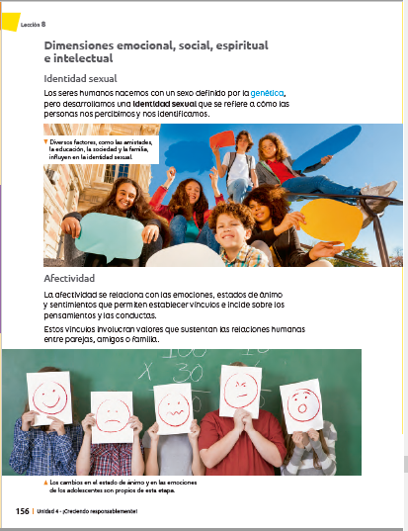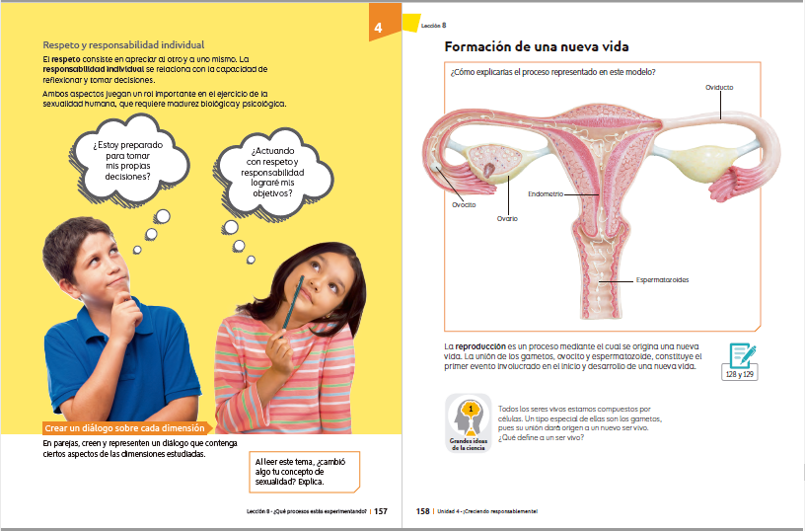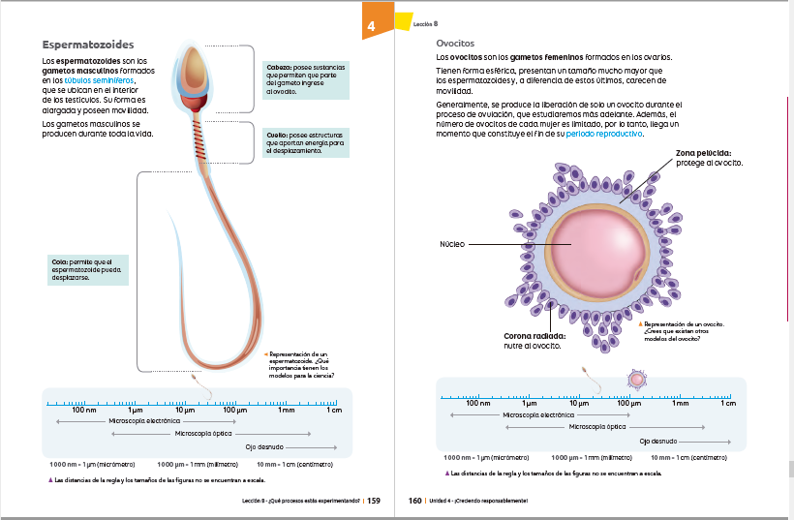
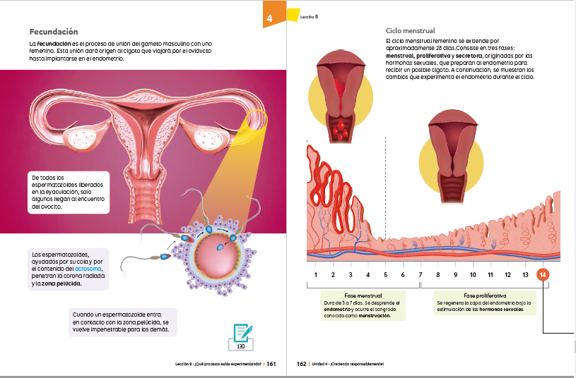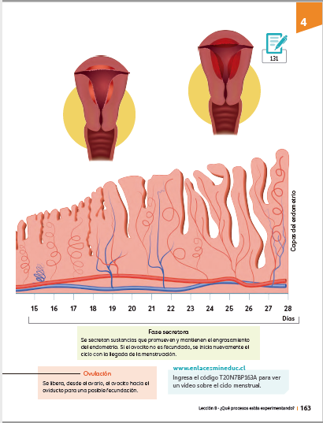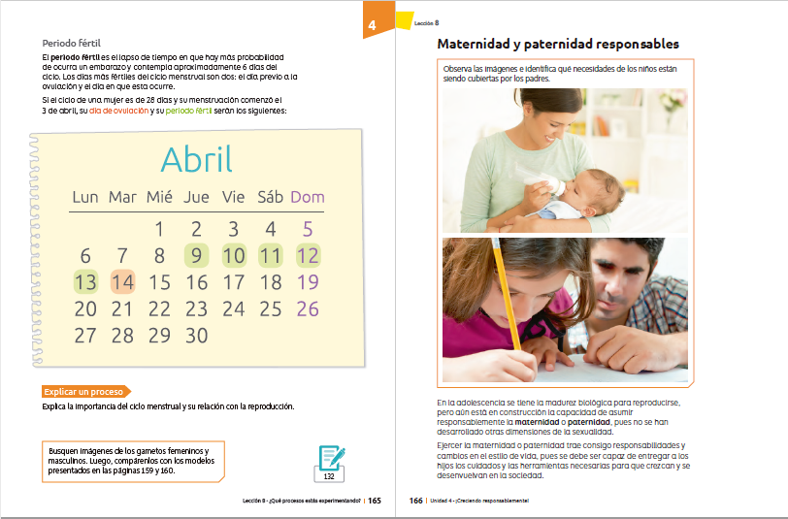
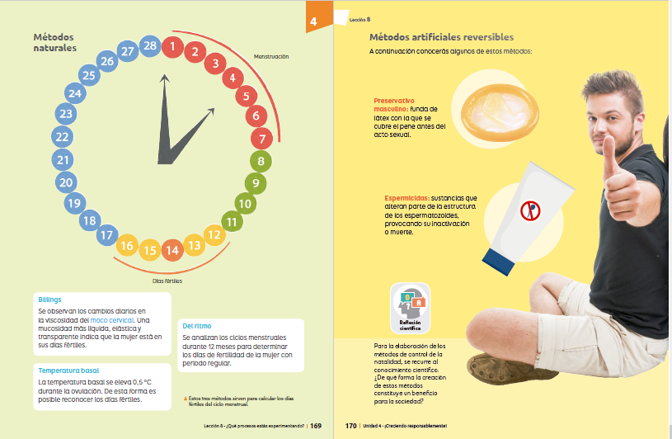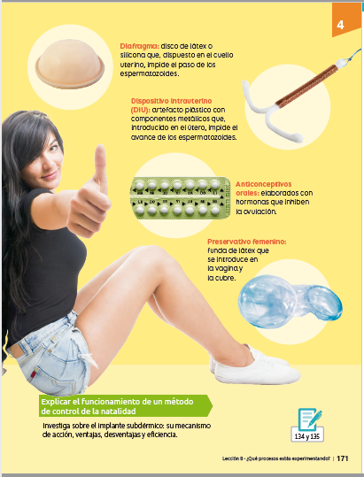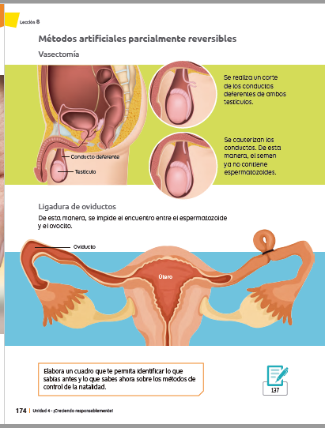

Una vez las hayas trabajado, sube las imágenes de tus respuestas a la tarea de las semanas 36 a Google Classroom de la asignatura de ciencias.

- Cualquier duda del trabajo la puedes dejar como comentario privado dentro de la misma actividad
- Todo lo que no alcancemos a hacer en clases virtuales debes hacerlo tú fuera de las clases.
“Recuerda que no es necesario imprimir esta guía ya que se trabaja en el cuaderno de actividades, texto del estudiante, en línea a través de classroom o directamente en tu cuaderno”



Colegio Nuestro Tiempo - R.B.D.: 14.507-6
Profesor: Cristóbal Meneses
Guía Articulada
Educación Física
Séptimo - Octavo
Semana Nº36
Estimados Padres y Apoderados:
Como parte del proceso de aprendizaje, es necesario para los profesores conocer el avance de sus estudiantes, para así poder conocer qué dificultades están teniendo y resolver cómo ayudarlos a alcanzar los objetivos.
Es por esta razón que solicito, en la medida de lo posible, hacer llegar las Guías de Trabajo realizadas hasta el momento, por medio de fotografías o videos cortos por classrooms. Ante sus dudas escribirme a mi correo cristobal.meneses@nuestrotiempo.cl

Objetivo: Reforzar hábitos saludables y de cuidado en el hogar.
1.- (Lee el texto)
El sistema inmunológico es la defensa natural del cuerpo contra las infecciones, como las bacterias y los virus. A través de una reacción bien organizada, su cuerpo ataca y destruye los organismos infecciosos que lo invaden. Estos cuerpos extraños se llaman antígenos.
La inflamación es la respuesta del sistema inmunológico a los antígenos. Como respuesta a la infección o la lesión, diversas clases de glóbulos blancos se transportan por el torrente sanguíneo hasta el lugar de la infección y solicitan más glóbulos blancos. Cuando la amenaza desaparece, la inflamación cede. Por ejemplo, cuando una persona se corta o tiene gripe, la inflamación se usa para matar la bacteria o el virus que invade el cuerpo.
En las personas que gozan de buena salud, el sistema inmunológico puede distinguir entre los tejidos propios del cuerpo y los extraños que lo invaden, tales como virus y bacterias.
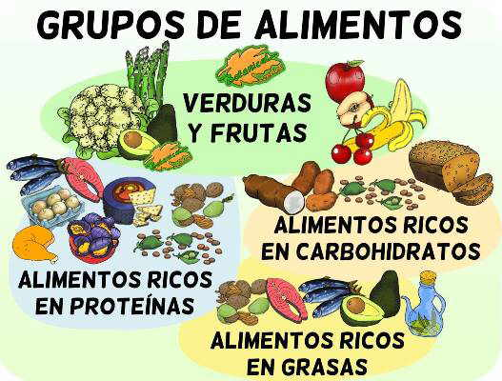
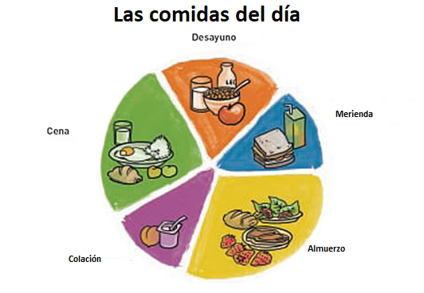

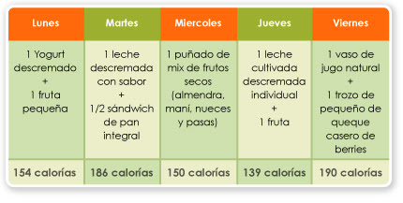

2.- Es momento de moverse, invita a un adulto a acompañarte en las actividades (tomar agua siempre que tu desees).
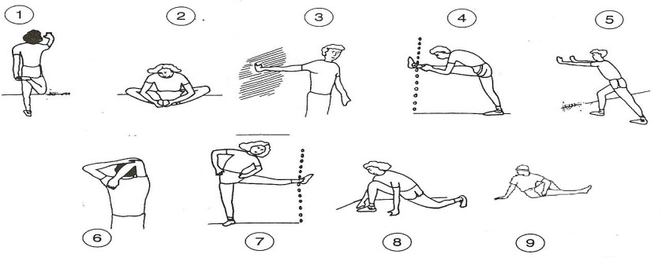
1.- Realiza estiramientos y movilidad articular antes de comenzar (15 segundos cada imagen 2 veces).

B.- Actividad física moderada
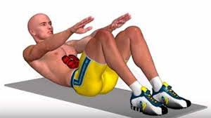
2.- Trabajo abdominal: Realizar 25 abdominales: brazos extendidos al subir mi dorso toco con mis palmas las rodillas. Realizar este ejercicio 4 veces. Recuerda siempre descansar.

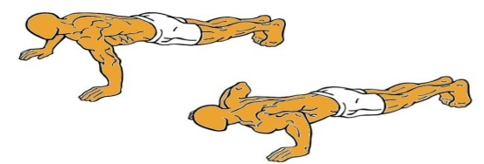
3.- Flexiones de brazos: Realiza 12 - 15 repeticiones de flexo extensión de codos. Repítelo 4 veces (siempre descansado).
A

B

4.- Burpees (3 series de 8-10 repeticiones)

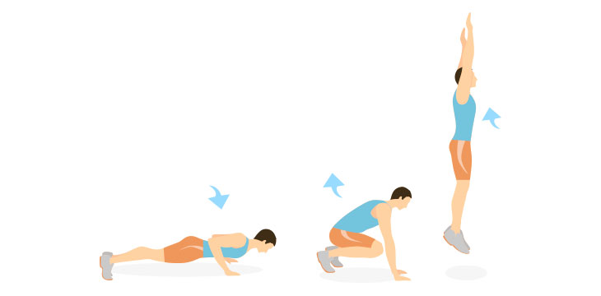

Esta guía será evaluada por medio de classroom, recuerda subir una fotografía o breve video de algún ejercicio de esta guía.

